Michelangelo Architetto
Michelangelo fu anche architetto e urbanista. A Firenze progetterà la Biblioteca Laurenziana, destinata ad accogliere le ricche collezioni della famiglia Medici. A Roma invece si occuperà della sistemazione di piazza del Campidoglio ed il completamento dei lavori di rinnovamento della Basilica di S. Pietro. Progettò in particolare la cupola considerata fra le costruzioni più celebri del mondo.
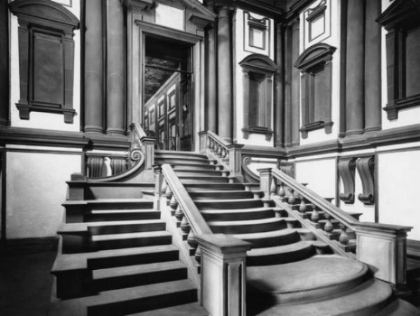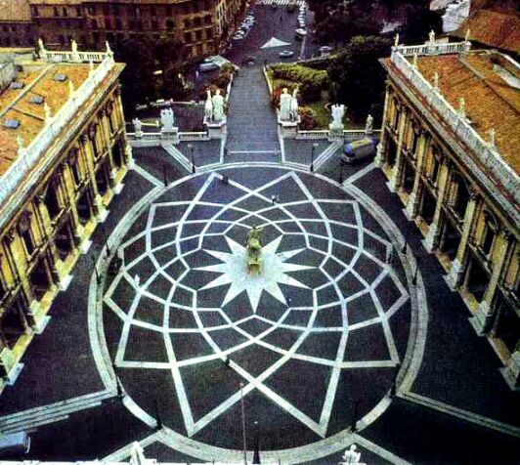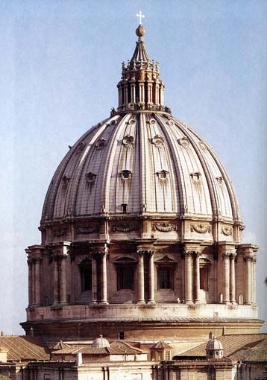
Michelangelo Pittore
Nel 1508 papa Giulio II commissiona a Michelangelo la decorazione ad affresco della volta della Cappella Sistina. Michelangelo completa da solo, in quattro anni di duro lavoro, una delle opere più importanti al mondo. I colori sono oggi intensi e vivaci, con accesi contrasti di caldi e di freddi ed effetti generali di grande luminosità. Michelangelo crea una finta architettura con finti pilastri, cornici, mensole e altri elementi di separazione. Nella fascia centrale l’artista raffigura nove storie tratte dalla Genesi, libro della Bibbia che narra le origini dell’Universo. Alla loro base sono poste figure di Ignudi, sibille, profeti e antenati di Cristo. Alcuni sono vestiti, altri ignudi, in pose complesse e con una torsione del busto. L’intera decorazione costituisce una esaltazione della figura umana, ritenuta la più alta manifestazione di Dio sulla terra.
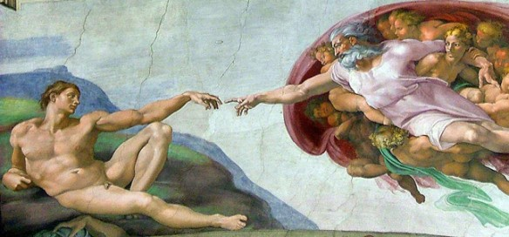
La Creazione di Adamo- particolare affreschi della Cappella Sistina

